Инструкция по установке
комплекта защитно-декоративных аксессуаров
Защита заднего бампера уголки d 60
для VW AMAROK 2010
VWAM.76.1250
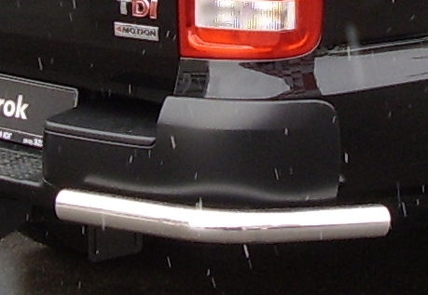

Время установки |  | 30 | мин.
Время демонтажа |  | 30 | мин.
Масса |  | 4,5 | кг
Гарантия |  | 12 | месяцев

 |  |  |  | Уважаемый Покупатель!
Мы благодарим Вас
за приобретение нашей продукции
Для успешной установки аксессуара Вам понадобится:
 | 1. | Головка 10 с воротком

Монтажный комплект:

1 | Уголок, 2 шт. |  | 2 | Шайба, 4 шт.
1 | 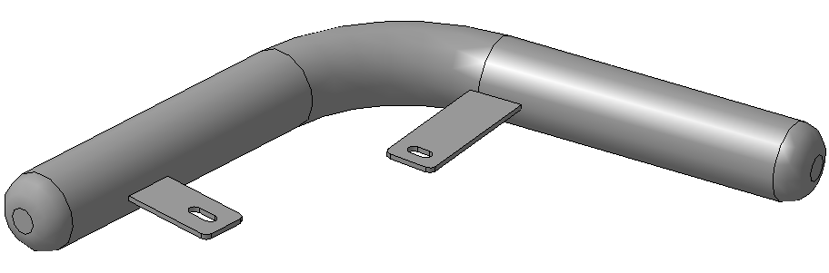 |  | 2 | 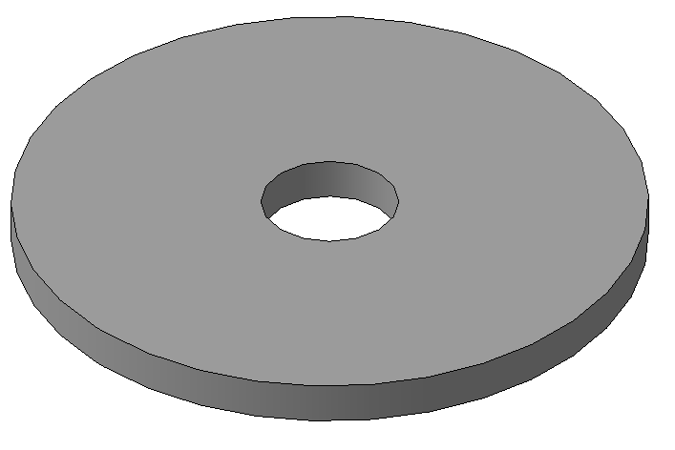

Крепеж:

 |  |  |  | 3 | 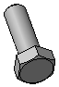 | Болт М6х25  4шт. |  | 4 |  | Гровер 6  4шт.

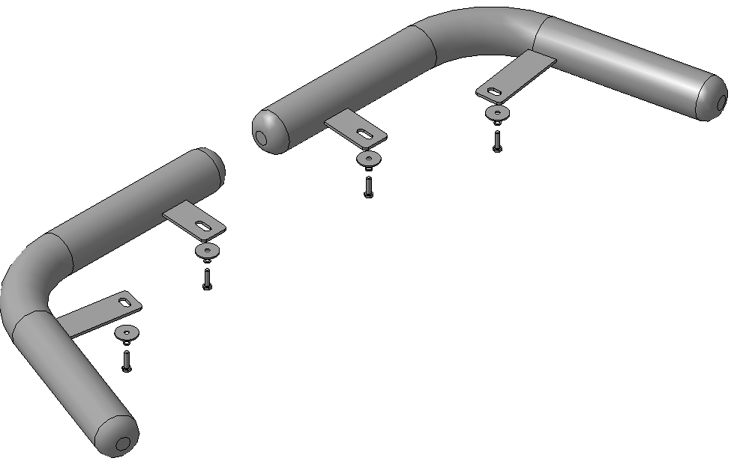
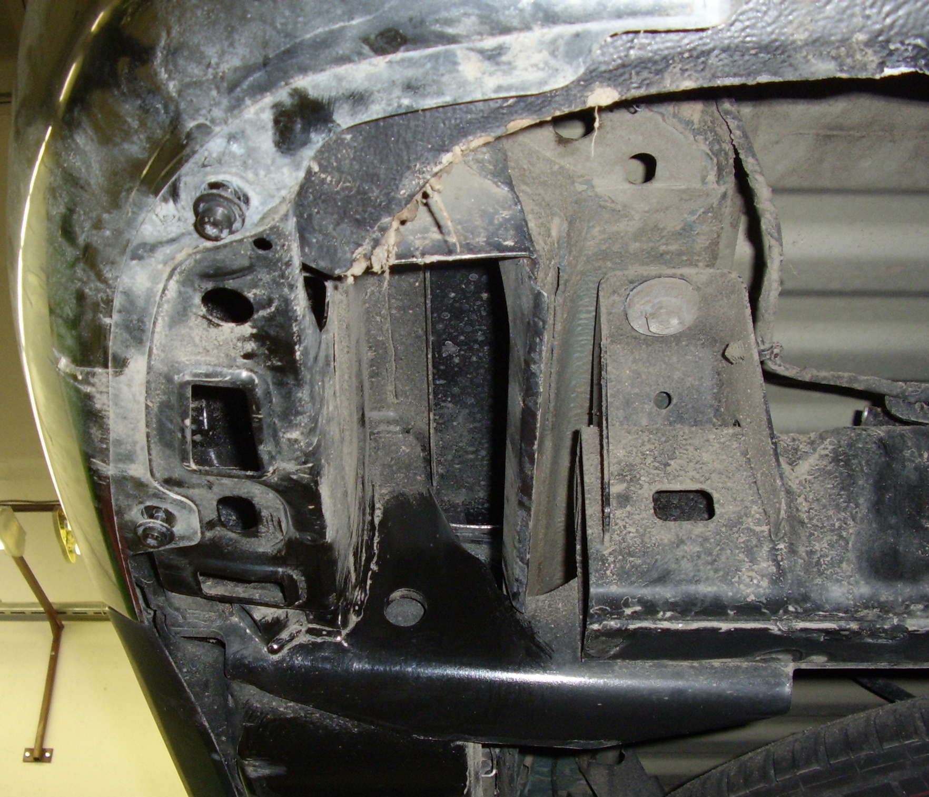 | 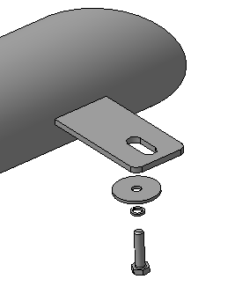  3,4  2  1
Шаг 1
Выкрутить штатные болты крепления бампера.
Установить уголки на освободившиеся резьбовые отверстия, закрепить крепежом поз. 3 и 4 с шайбами 2.
Инструмент: Головка 10 с воротком.

Шаг 2
Выровнять уголки, окончательно затянуть крепеж.
Момент затяжки:
М6 - 8÷10 Нм.
Инструмент: Головка 10.
ПОЗДРАВЛЯЕМ С УСПЕШНОЙ УСТАНОВКОЙ!

